ABRIL – JUNIO 2020
INFORME TRIMESTRAL

ADMINISTRACION MUNICIPAL 2018-2021

CLAUDIA LÓPEZ DEL TORO
regidora presidentA de la comisiÓn edilicia DEPORTES, RECREACIÓN Y ATENCIÓN A LA JUVENTUD

INICIATIVAS Y DICTAMENES PRESENTADOS COMO REGIDORA PRESIDENTE DE LAS COMSIONES DE DEPORTES, RECREACIÓN Y ATENCIÓN A LA JUVENTUD Y COMISIÓN DE TRANSPARENCIA, ACCESO A LA INFORMACIÓN PÚBLICA, COMBATE A LA CORRUPCIÓN Y PROTECCIÓN DE DATOS PERSONALES.
18 DE JUNIO 2020 | INICIATIVA DE ACUERDO ECONOMICO QUE PROPONE LA DIFUSIÓN POR LOS MEDIOS OFICIALES MUNICIPALES. DEL XV CONCURSO NACIONAL “TRANSPARENCIA EN CORTO 2020” PARA EL CONOCIMIENTO DE LOS JOVENES ZAPOTLENCES.
18 DE JUNIO 2020 | INICIATIVA DE ACUERDO ECONOMICO QUE PROPONE LA DIFUSIÓN POR LOS MEDIOS OFICIALES MUNICIPALES, DE LA “DECIMA SEGUNDA EDICIÓN DEL PREMIO NACIONAL DE CONTRALORIA SOCIAL 2020”.

18 DE JUNIO 2020

ASISTENCIA A LAS SESIONES ORDINARIAS, EXTRAORDINARIAS Y SOLEMNES DEL AYUNTAMIENTO
08 DE ABRIL 2020 | SESIÓN EXTRAORDINARIA NO. 49
14 DE ABRIL 2020 | SESIÓN EXTRAORDINARIA NO.50
05 DE MAYO 2020 | SESIÓN EXTRAORDINARIA NO. 52
15 DE MAYO 2020 | SESIÓN EXTRAORDINARIA NO. 53
27 DE MAYO 2020 | SESIÓN EXTRAORDINARIA NO. 54
16 DE JUNIO 2020 | SESIÓN ORDINARIA NO.15
18 DE JUNIO 2020 | SESIÓN EXTRAORDINARIA NO. 59
18 DE JUNIO 2020 | SESIÓN EXTRAORDINARIA NO. 60
18 DE JUNIO 2020 | SESIÓN EXTRAORDINARIA NO. 61
24 DE JUNIO 2020 | SESIÓN EXTRAORDINARIA NO.62
26 DE JUNIO 2020 | SESIÓN ESTRAORDINARIA NO.63 Y 64

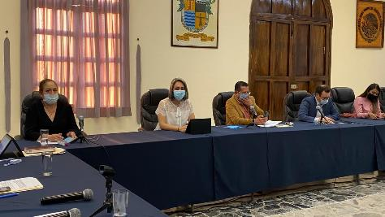
08 ABRIL 2020

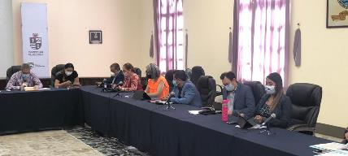
14 DE ABRIL 2020
05 DE MAYO 2020
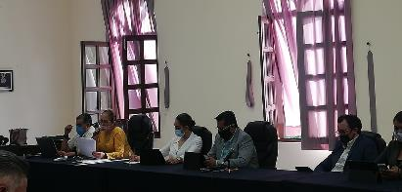
15 DE MAYO 2020
27 DE MAYO 2020

16 DE JUNIO 2020

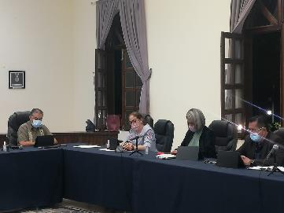

18 DE JUNIO 2020

24 DE JUNIO 2020

26 D JUNIO 2020

SESIONES DE LA COMISIÓN EDILICIA PERMANENTE DE DEPORTES, RECREACIÓN Y ATENCIÓNA LA JUVENTUD
30 DE ABRIL 2020  SESIÓN ORDINARIA NO. 06 | APROBACIÓN DE DICTAMEN DE LA COMISIÓN EDILICIA DE DEPORTES, RECREACIÓN Y ATENCIÓN A LA JUVENTUD, QUE DA CONTESTACIÓN AL ACUERDO LEGISLATIVO NUMERO 597-LXII-19 EMITIDO POR EL CONGRESO DEL ESTADO DE JALISCO.  ASUNTOS VARIOS.
12 DE JUNIO 2020  SESIÓN ORDINARIA NO.07 | ANÁLISIS DEL NUEVO REGLEMENTO PARA LAS UNIDADES DEPORTIVAS DEL MUNICIPIO DE ZAPOTLAN EL GRANDE, JALISCO.
19 DE JUNIO 2020 | CONTINUACIÓN DE LA SESIÓN NÚMERO 07 ORDINARIA.

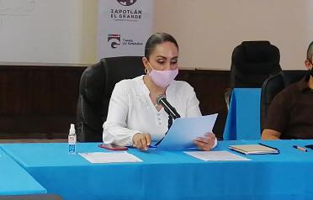
12 DE JUNIO 2020
19 DE JUNIO 2020
SESIONES DE COMISIÓN EDILICIA PERMANENTE DE ADMINISTRACIÓN PÚBLICA
14 DE MAYO 2020 | SESIÓN NO. 09  1.- ESTUDIO Y EN SU CASO APROBACIÓN DE LA INICIATIVA DE ORDENAMIENTO QUE REFORMA EL ARTICULO 48 EN SUS PUNTOS 2 Y 3 DEL REGLAMENTO INTERIOR DEL AYUNTAMIENTO DE ZAPOTLÁN EL GRANDE, JALISCO.  2.- ESTUDIO Y APROBACIÓN DE LA INICIATIVA DE ORDENAMIENTO QUE REFORMA EL ARTICULO 15, CREA EL ARTICULO 19 BIS, LA SECCION III DENOMINADA DE LAS SESIONES A DISTANCIA DEL CAPITULO I SESIONES, ASI COMO LA SECCION III DENOMINADA DE LAS SESIONES DE COMISIONES A DISTANCIA, AMBAS ADENTRO DEL TITULO TERCERO FUNCIONAMIENTO DEL AYUNTAMIENTO, TODOS DEL REGLAMENTO INTERIOR DEL AYUNTAMIENTO DE ZAPOTLAN EL GRANDE, JALISCO.

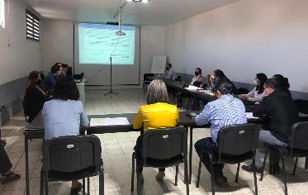
14 MAYO 2020

SESIONES DE LA COMISIÓN EDILICIA PERMANENTE DE PARTICIPACIÓN CIUDADANA Y VECINAL (CONVOCANTE).
17 DE JUNIO 2020 | SESIÓN ORDINARIA NO. 05  1.- ESTUDIO Y DICTAMINACIÓN DE LA “INICATIVA DE ACUERDO ECONOMICO QUE PROPONE RECONOCER LOS BARRIOS ANTIGUOS DE ZAPOTLÁN EL GRANDE, JALISCO COMO ASOCIACIONES VECINALES BARRIALES”, PROPUESTA TURNADA A COMISIÓN POR EL PLENO DEL AYUNTAMIENTO.

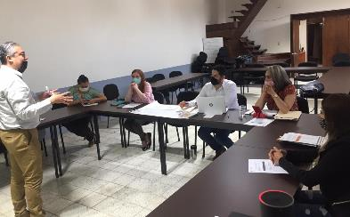
17 DE JUNIO 2020

LICITACIÓN PUBLICA LOCAL
19 DE JUNIO 2020  PRIMERA SESIÓN | TOMA DE PROTESTA  REUNIÓN DEL COMITÉ ESPECIFICO DE LA ADJUDICACIÓN DEL PROCESO DE LA CONCESIÓN DEL PROYECTO DE MODERNIZACIÓN SUSTENTABLE DEL SISTEMA DE ALUMBRADO PUBLICO PARA EL MUNICIPIO DE ZAPOTLAN EL GRANDE, JALISCO, INCLUYENDO SU SUSTITUCIÓN, MANTENIMIENTO Y OPERACIÓN.
25 DE JUNIO 2020 | ANALISIS DE PROPUESTA DE PROVEEDORES, CON OPCIONES ALTERNAS A LA CONCENSIÓN DEL SERVICIO DE ALUMBRADO PÚBLICO DE ZAPOTLAN LE GRANDE, JALISCO, EN LA QUE SE CONTEMPLA, COMPRA DE LAS LUMINARIAS DE PARCIALIDADES, PAGO CON EL DINERO DEL AHORRO GENERADO POR EL PAGO DE ENERGIA ELECTRICA Y SU MANTENIMIENTO, ESPECIFICACIONES DE LAS LUMINARIAS QUE CUENTAN CON ALTOS ESTANDARES DE CALIDAD Y RENDIMIENTO, Y GARANTIA INTEGRAL DE LAS LUMINARIAS A CARGO DEL PROVEEDOR.

EVENTOS ESPECIALES Y ACTIVIDADES VARIAS
07 DE ABRIL 2020 | PRIMERA SANITIZACIÓN DE LA CIUDAD.
30 DE ABRIL 2020 | ENTREGA DE CUBREBOCAS AL PERSONAL DE OPD ESTACIONOMETROS.
04 DE MAYO 2020 | ENTREGA DE CUBREBOCAS Y CARETAS A MARMOLEROS DEL PANTEÓN MUNICIPAL.
06 DE MAYO 2020 | ENTREGA DE CUBREBOCAS A LOS COMPAÑEROS DE CAMPO DEL OPD SAPAZA.
06 DE MAYO 2020 | ENTREGA DE CUBREBOCAS A LOS COMPAÑEROS DEL AREA DE DEPORTES.
07 DE MAYO 2020 | ASISTENCIA A LAS SUCURSALES BANCARIAS PARA QUE TOMEN EN CUENTA LAS MEDIDAS SANITARIAS.
08 DE MAYO 2020 | ENTREGA DE CUBREBOCAS A LOS COMPAÑEROS DE CAMPO DE MANTENIMIENTO URBANO.
12 DE MAYO 2020 | ENTREGA DE CUBREBOCAS A LOS COMAPAÑEROS DE OBRAS PÚBLICAS.
21 DE MAYO 2020 | DESCACHARRIZACIÓN EN EL SECTOR 6.
25 DE MAYO 2020 | REUNIÓN INFORMATIVA PROGRAMA MUNICIPAL DE DESARROLLO URBANO.
26 DE MAYO 2020 | ENTREGA DE CERTIFICADOS QUE INDICAN QUE LOS NEGOCIOS CUMPLEN CON LAS MEDIDAS SANITARIAS DE LA FASE CERO.
27 DE MAYO 2020 | SEGUIMIENTO DE ENTREGA DE CERTIFICADOS A LOS NEGOCIOS POR EL CUMPLIMIENTO DE LAS MEDIDAS SANITARIAS.
29 DE MAYO 2020 | PLAN DE REACTIVACIÓN ECONOMICA DE JALISCO.
03 DE JUNIO 2020 | CAPACITACIÓN A FUNERARIAS.
04 DE JUNIO 2020 | CAPACITACIÓN A SECTORES ECONOMICOS.
08 DE JUNIO 2020 | CAPACITACIÓN PARA LA IMPLEMENTACIÓN DE FILTROS SANITARIOS.
09 DE JUNIO 2020 | CAPACITACIÓN A COMERCIOS ORGANIZADOS.
09 DE JUNIO 2020 | REUNIÓN PARA LA COLABORACIÓN Y CAPACITACIÓN DE APERTURA DE ESCUELAS DEPORTIVAS AFECTADAS POR EL COVID-19.
11 DE JUNIO 2020 | CAPACITACIÓN A TIENDAS DE ROPA.
17 DE JUNIO 2020 | CAPACITACIÓN A TERRAZAS Y SALONES DE FIESTA.
24 DE JUNIO 2020 | REUNIÓN DE TERRAZAS Y SALONES DE FIESTA PARA SU PROXIMA APERTURA.
29 DE JUNIO 2020 | CAPACITACIÓN A BANQUETEROS Y MESEROS.
29 DE JUNIO 2020 | CAPACITACION A PERSONAL DE CINE.
30 DE JUNIO 2020 | CPACITACIÓN A SALONES DE FIESTAS Y TERRAZAS

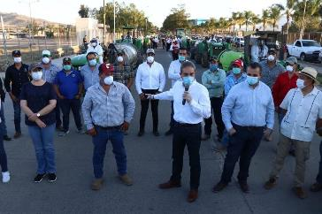
07 DE ABRIL 2020
30 DE ABRIL 2020
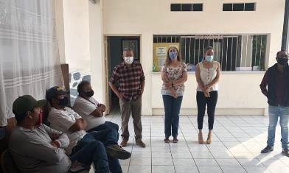
04 DE MAYO 2020
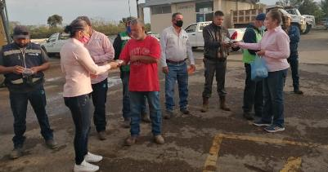
06 DE MAYO
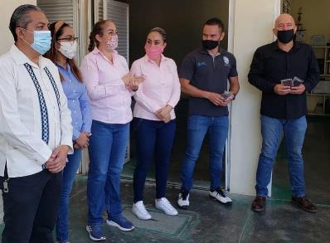
06 DE MAYO 2020
07 DE MAYO 2020
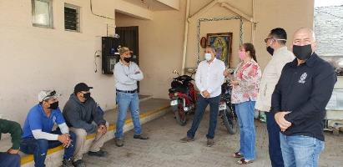
08 DE MAYO 2020
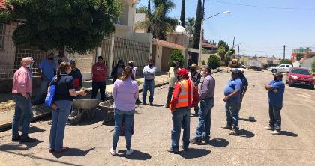
12 DE MAYO 2020
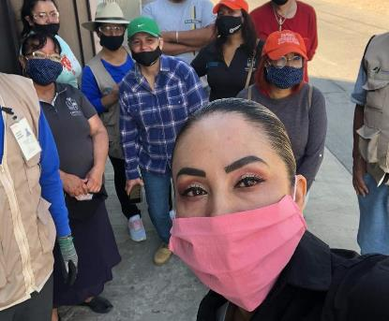
21 DE MAYO 2020
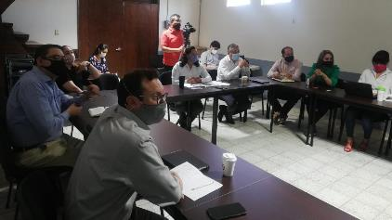
25 DE MAYO 2020
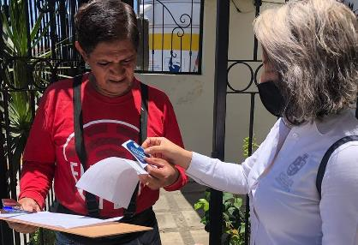
26 DE MAYO 2020
27 DE MAYO 2020
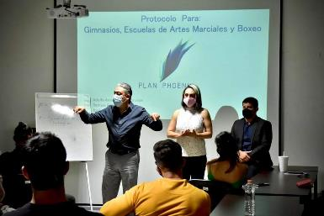
29 DE MAYO 2020
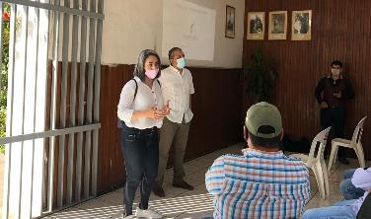
03 DE JUNIO 2020
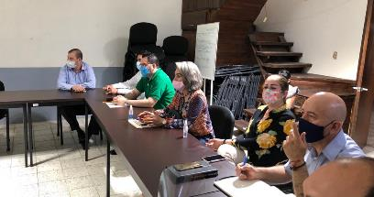
04 DE JUNIO 2020
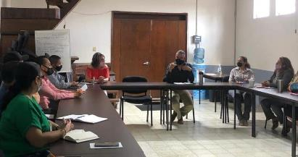
08 DE JUNIO 2020
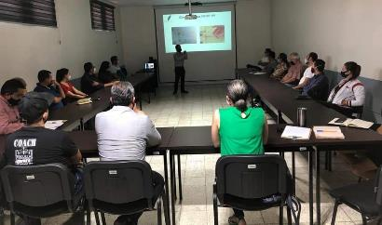
09 DE JUNIO 2020

11 DE JUNIO 2020
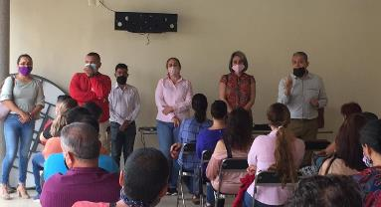
17 DE JUNIO 2020
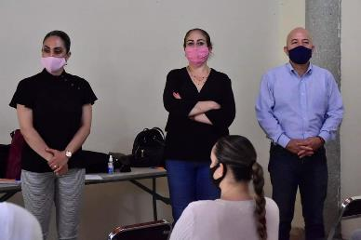
24 DE JUNIO 2020

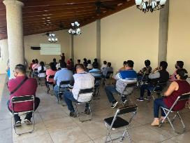
29 DE JUNIO 2020
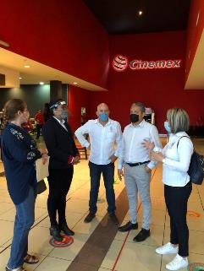
29 DE JUNIO 2020
30 DE JUNIO 2020

